Kilépőkártyához:

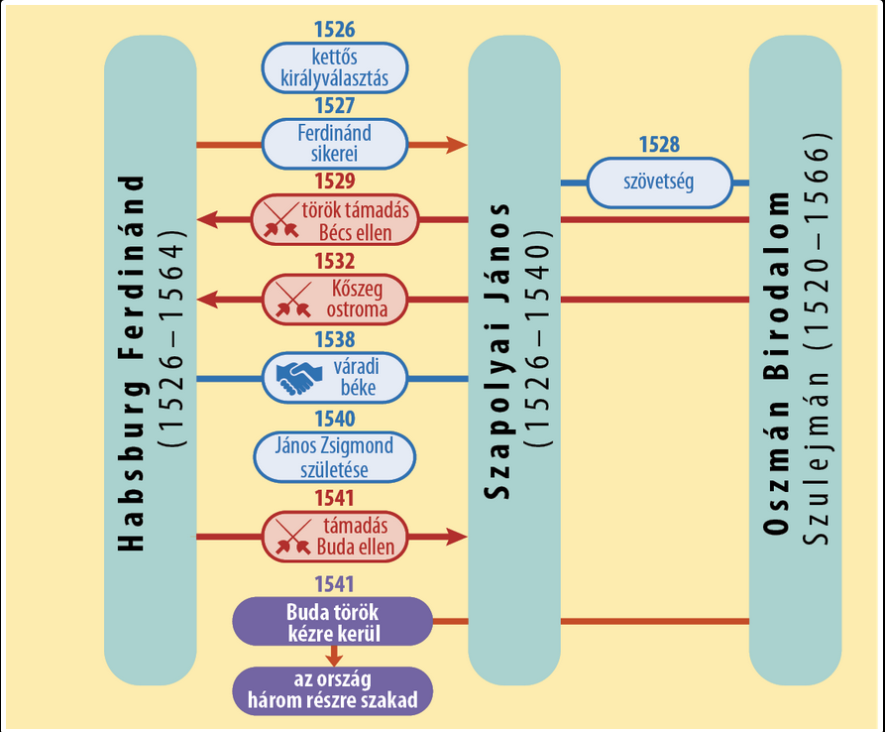

„Isten és a lelkiismeretem a tanú rá, hogy minden fáradsággal és szenvedéssel, amit vállalok, amit a megboldogult Lajos király halála óta szüntelenül viselek, semmi mást nem kerestem, csak a haza boldogulását. Nekem egészen más a véleményem, más tanácsot adnék Uraságodnak, s arra biztatnám, alkalmazkodjék az időkhöz. A bölcs embert mindig ez jellemzi […]. Uraságod, aki ennyire szereti hazáját és a kereszténységet, ne tartsa méltatlannak, ne piruljon, hogy a törökökkel, sőt tatárokkal és szaracénokkal és bármiféle hitetlen népséggel érintkezik, ugyanazt eszi és ugyanazt issza, amit ők. Hiszem – mert ilyen időkben élünk –, hogy így nagyobb szolgálatára lehet Uraságod a pusztuló hazának, mint ha az ellenkezőjét teszi.”
(Brodarics István szerémi püspök levele Nádasdy Tamásnak; 1533)

